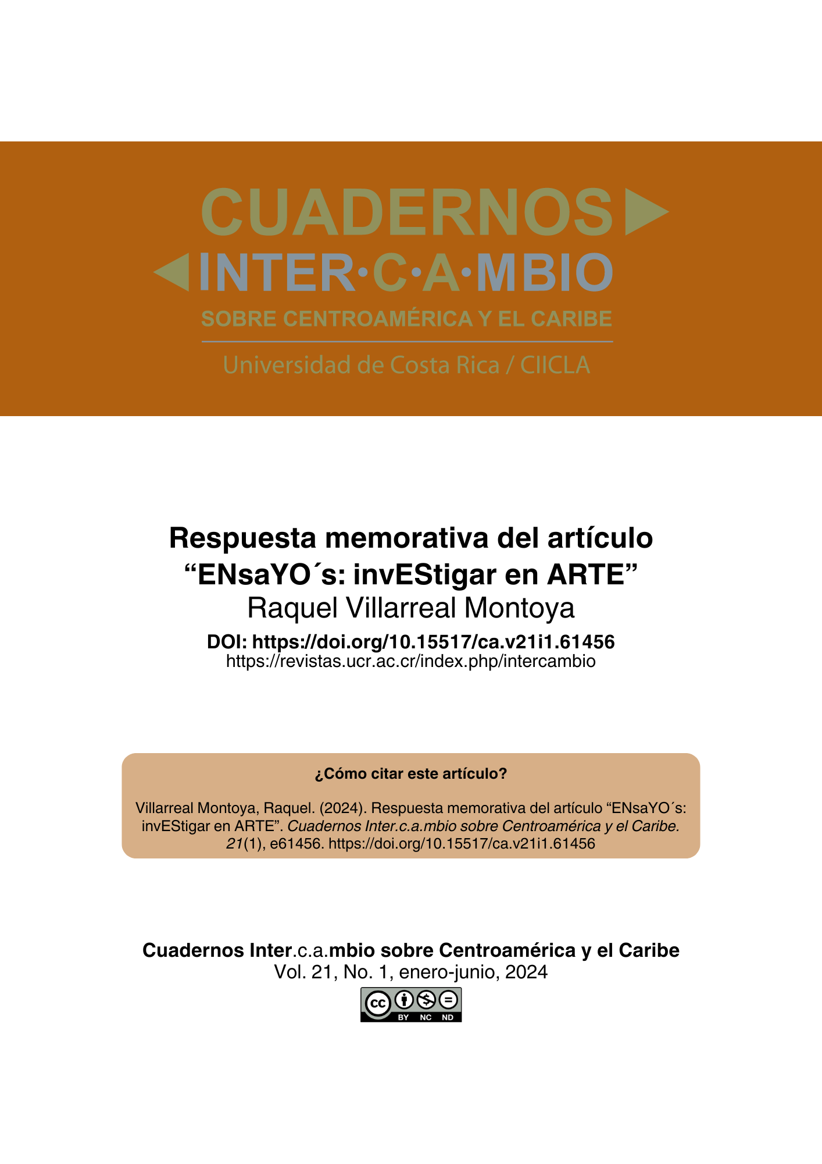
Nota aclaratoria: este PDF no corresponde a la diagramación final del texto, sin embargo, puede ser citado sin problema ya que cuenta con un DOI y paginación electrónica. Al cerrar el número en construcción se reemplazará este PDF por la versión final y se agregarán las otras galeradas (EPUB y HTML).

Intercambios y memorias (sección no arbitrada)

Respuesta memorativa del artículo “ENsaYO´s: invEStigar en ARTE”
Memorandum response to the article “ENsaYO´s: invEStigar en ARTE”
Resposta do memorial do artigo “ENsaYO´s: invEStigar en ARTE”

Raquel Villarreal Montoya
Universidad Nacional de Costa Rica, Heredia, Costa Rica
raquelvillarrealmontoya@gmail.com

DOI: https://doi.org/10.15517/ca.v21i1.61456

“Por humanos y creadores, los artistas solemos tener la maña de rebasar lo adecuado y de intentar lo prohibido. Más allá de la decencia y del sentido común, más allá de lo correcto y de las buenas costumbres, encontramos el deseo y corremos tras el reto del intento. Y las fronteras nos sirven para evidenciar los límites que debemos arrasar” (Villarreal, 2002, p. 55. Resaltado añadido).

El ensayo

El ensayo
La investigación
La ciencia
La matemática

Diversos lenguajes
Concretos
Específicos
Otros sobre lo otro

Y sin embargo

Poética inmensa Inteligencia en develo

Emoción de insondable
Profunda Nueva Retadora

Ladrillo cuadrado, redondo, ovalado
Estrellas del alba para nuevos días

Semilla de sol mordiendo el mañana

El cuento

Economía sutil
Precisa
Limpia

Solo lo indispensable
Sin adorno
Sin sobrante

Puro sentido puro
El suceder
El evento

El nudo. El sí mínimo
Construido punto y buril

Economía plena
Ahorro intenso

Indispensable sola
Estalla la palabra

Economía de la palabra

La poética
La palabra une ambos hemisferios
El cerebro
Alma de la cabeza
El corazón
Asiento de la sabiduría

La garganta
Emite la palabra que llega a la otredad

La palabra
Múltiple
Diversa
Sin límite

La poesía
Juega con la letra
El sonido
El sentido

La palabra poética
Juega con el sinsentido lo ignoto y lo etéreo

Mi ser
Juega con la palabra

Referencias

Villarreal, Raquel. (2002). ENsaYO´s: invEStigar en ARTE. interCAmbio. cuaderNOS de Centroamérica y el Caribe, 1(1), 55-61. https://revistas.ucr.ac.cr/index.php/intercambio/issue/view/2822

Este artículo fue publicado por Raquel Villarreal en la edición inaugural de Cuadernos Inter·c·a·mbio sobre Centroamérica y el Caribe en el 2002. Las palabras en formato de verso que remite la autora corresponden a una reacción conmemorativa en el marco del 20 aniversario de la revista.
Nota de autora Costarricense. Doctora en Educación por la Universidad La Salle. San José, Costa Rica. Catedrática jubilada de la Escuela de Artes y Comunicación Visual, Universidad Nacional de Costa Rica, Heredia, Costa Rica. Correo electrónico: raquelvillarrealmontoya@gmail.com ORCID: https://orcid.org/0009-0004-1224-6865 Información adicional: Artista plástica y escritora, nacida en Escazú, San José, Costa Rica, 12 de julio de 1949.

